ECG
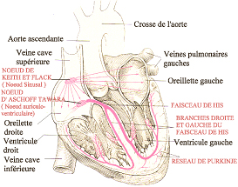
Physiologie : schéma électrique du cœur
Les oreillettes sont séparées électriquement des ventricules par l’anneau fibreux du cœur (isolant électrique qui rigidife) sauf par la voie nodo-hissienne.
Rythme normal du cœur activé par le nœud sinusal = NAV.
- Nœud sinusal (dépolarisation des cellules)
- NAV (attention ne possède pas de cellules automatiques)
- Fsc de His => 2 branches (D et G)
- Réseau de Purkinje
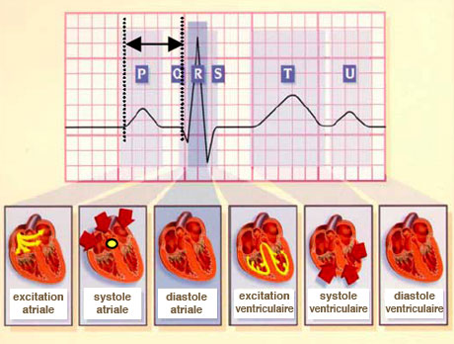
Rythme sinusal modulé par le SNV :
- X : chrono et iono – en diminuant la vitesse de dépolarisation des cellules intrinsèques
- Sympathique : chrono et iono +, augmente la vitesse de conduction (dromo ?)

Troubles conductifs :
Ralentissement ou interruption de la propagation de l’onde de dépolarisation.
Phénomène très fréquent chez le sujet âgé et parfois nécessite un pacemaker
A l’ECG : allongement de PR, plu ondes P
BAV : indépendance des oreillettes et des ventricules
Signes pdt le BAV (plus le temps d’échappement est long, plus c’est grave) : lipothymie < syncope < mort subite
Etiologies : vieillesse (dégénérescence des fibres), ischémie (IDM), congénitales, infectieuses (avant : RAA, maladie de lyme)
Traitements : pacemaker OU isopropine, norAd, ibupropène en IV

Troubles du rythme :
Troubles de l’excitabilité, dus essentiellement à 3 mécanismes
- Automatismes anormaux (fibrillation auriculaire)
- Pauses de potentiel
- Réentrées (syndrome de Wolff-Parkinson-White : petit fsc = de Kent qui fait communiquer O et V : la dépolarisation va aussi passer par le Kent et ne sera ni freiné ni filtré)
Manifestations cliniques : asymptomatiques, palpitations, lipothymies jsq syncope
- Extrasystole : dépolarisation prématurée (auriculaire ou ventriculaire) en général pas graves
- Tachycardie ventriculaire mal tolérée
- Fibrillation : contraction anarchique des fibres, auriculaire moins grave car le NAV filtre les dépolarisations. Ventriculaire grave : chute du débit
Troubles du rythme d’autant + graves que le cœur (surtout les V) est abimé.

